Informationen zur Technischen Planung | ANTI-VANDALEN-LEUCHTEN
Informationen zur Technischen Planung | AVL-LUX PREMIUM VA
www.filtec-industrie.de

AVL-LUX PREMIUM VA– 18 574 208

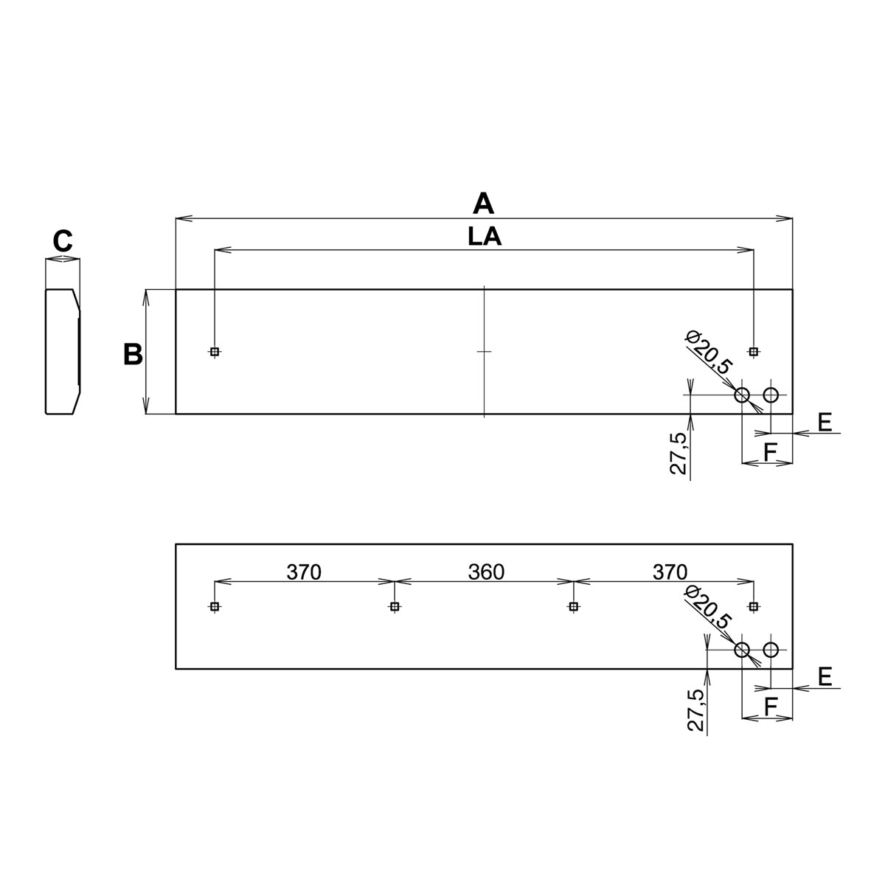

Vandalensichere Leuchte in elegantem Design aus Edelstahl, für Wand-/Deckenmontage. Für Anwendung in Justizvollzugsanstalten, öffentliche Gebäude und Einrichtungen, Parkhäusern und für alle Bereiche, die durch mutwillige oder fahrlässige Zerstörung gefährdet sind.

- Montageart Wand-/Deckenaufbau
- Gehäuse aus Edelstahl
- Stärke 1,5 mm, extrem schlagfest
- Abdeckung aus Polycarbonat, transparent
- Stärke 5 mm, extrem schlagfest
- Reflektor aus Aluminium für eine perfekte Lichtverteilung
- Netzspannung 230V AC
- für Leuchtmittel T5 - 2x 8W
- Vorschaltgerät EVG
- Schutzart IP 54
- Schutzklasse I
- Schlagfestigkeit IK 10 (gemäß EN 50102)
- Abmessungen (A x B x C) 366 x 181 x 56 mm
- Lochabstand (LA) 222 mm
- CE-Zeichen, F-Kennzeichen

Artikel-Nr.: 18 574 208

Informationen zur Technischen Planung | ANTI-VANDALEN-LEUCHTEN
Informationen zur Technischen Planung | AVL-LUX PREMIUM VA
www.filtec-industrie.de

AVL-LUX PREMIUM VA – 18 574 213

Vandalensichere Leuchte in elegantem Design aus Edelstahl, für Wand-/Deckenmontage. Für Anwendung in Justizvollzugsanstalten, öffentliche Gebäude und Einrichtungen, Parkhäusern und für alle Bereiche, die durch mutwillige oder fahrlässige Zerstörung gefährdet sind.

- Montageart Wand-/Deckenaufbau
- Gehäuse aus Edelstahl
- Stärke 1,5 mm, extrem schlagfest
- Abdeckung aus Polycarbonat, transparent
- Stärke 5 mm, extrem schlagfest
- Reflektor aus Aluminium für eine perfekte Lichtverteilung
- Netzspannung 230V AC
- für Leuchtmittel T5 - 2x 13W
- Vorschaltgerät EVG
- Schutzart IP 54
- Schutzklasse I
- Schlagfestigkeit IK 10 (gemäß EN 50102)
- Abmessungen (A x B x C) 564 x 181 x 56 mm
- Lochabstand (LA) 450 mm
- CE-Zeichen, F-Kennzeichen

Artikel-Nr.: 18 574 213

Informationen zur Technischen Planung | ANTI-VANDALEN-LEUCHTEN
Informationen zur Technischen Planung | AVL-LUX PREMIUM VA
www.filtec-industrie.de

AVL-LUX PREMIUM VA - 18 574 214

Vandalensichere Leuchte in elegantem Design aus Edelstahl, für Wand-/Deckenmontage. Für Anwendung in Justizvollzugsanstalten, öffentliche Gebäude und Einrichtungen, Parkhäusern und für alle Bereiche, die durch mutwillige oder fahrlässige Zerstörung gefährdet sind.

- Montageart Wand-/Deckenaufbau
- Gehäuse aus Edelstahl
- Stärke 1,5 mm, extrem schlagfest
- Abdeckung aus Polycarbonat, transparent
- Stärke 5 mm, extrem schlagfest
- Reflektor aus Aluminium für eine perfekte Lichtverteilung
- Netzspannung 230V AC
- für Leuchtmittel T5 - 2x 14W
- Vorschaltgerät EVG
- Schutzart IP 54
- Schutzklasse I
- Schlagfestigkeit IK 10 (gemäß EN 50102)
- Abmessungen (A x B x C) 596 x 181 x 56 mm
- Lochabstand (LA) 480 mm
- CE-Zeichen, F-Kennzeichen
Artikel-Nr.: 18 574 214

Informationen zur Technischen Planung | ANTI-VANDALEN-LEUCHTEN
Informationen zur Technischen Planung | AVL-LUX PREMIUM VA
www.filtec-industrie.de

AVL-LUX PREMIUM VA - 18 574 224

Vandalensichere Leuchte in elegantem Design aus Edelstahl, für Wand-/Deckenmontage. Für Anwendung in Justizvollzugsanstalten, öffentliche Gebäude und Einrichtungen, Parkhäusern und für alle Bereiche, die durch mutwillige oder fahrlässige Zerstörung gefährdet sind.

- Montageart Wand-/Deckenaufbau
- Gehäuse aus Edelstahl
- Stärke 1,5 mm, extrem schlagfest
- Abdeckung aus Polycarbonat, transparent
- Stärke 5 mm, extrem schlagfest
- Reflektor aus Aluminium für eine perfekte Lichtverteilung
- Netzspannung 230V AC
- für Leuchtmittel T5 - 2x 24W
- Vorschaltgerät EVG
- Schutzart IP 54
- Schutzklasse I
- Schlagfestigkeit IK 10 (gemäß EN 50102)
- Abmessungen (A x B x C) 596 x 181 x 56 mm
- Lochabstand (LA) 480 mm
- CE-Zeichen, F-Kennzeichen
Artikel-Nr.: 18 574 224

Informationen zur Technischen Planung | ANTI-VANDALEN-LEUCHTEN
Informationen zur Technischen Planung | AVL-LUX PREMIUM VA
www.filtec-industrie.de

AVL-LUX PREMIUM VA - 18 574 221

Vandalensichere Leuchte in elegantem Design aus Edelstahl, für Wand-/Deckenmontage. Für Anwendung in Justizvollzugsanstalten, öffentliche Gebäude und Einrichtungen, Parkhäusern und für alle Bereiche, die durch mutwillige oder fahrlässige Zerstörung gefährdet sind.

- Montageart Wand-/Deckenaufbau
- Gehäuse aus Edelstahl
- Stärke 1,5 mm, extrem schlagfest
- Abdeckung aus Polycarbonat, transparent
- Stärke 5 mm, extrem schlagfest
- Reflektor aus Aluminium für eine perfekte Lichtverteilung
- Netzspannung 230V AC
- für Leuchtmittel T5 - 2x 21W
- Vorschaltgerät EVG
- Schutzart IP 54
- Schutzklasse I
- Schlagfestigkeit IK 10 (gemäß EN 50102)
- Abmessungen (A x B x C) 896 x 181 x 56 mm
- Lochabstand (LA) 782 mm
- CE-Zeichen, F-Kennzeichen

Artikel-Nr.: 18 574 221

Informationen zur Technischen Planung | ANTI-VANDALEN-LEUCHTEN
Informationen zur Technischen Planung | AVL-LUX PREMIUM VA
www.filtec-industrie.de

AVL-LUX PREMIUM VA - 18 574 239

Vandalensichere Leuchte in elegantem Design aus Edelstahl, für Wand-/Deckenmontage. Für Anwendung in Justizvollzugsanstalten, öffentliche Gebäude und Einrichtungen, Parkhäusern und für alle Bereiche, die durch mutwillige oder fahrlässige Zerstörung gefährdet sind.

- Montageart Wand-/Deckenaufbau
- Gehäuse aus Edelstahl
- Stärke 1,5 mm, extrem schlagfest
- Abdeckung aus Polycarbonat, transparent
- Stärke 5 mm, extrem schlagfest
- Reflektor aus Aluminium für eine perfekte Lichtverteilung
- Netzspannung 230V AC
- für Leuchtmittel T5 - 2x 39W
- Vorschaltgerät EVG
- Schutzart IP 54
- Schutzklasse I
- Schlagfestigkeit IK 10 (gemäß EN 50102)
- Abmessungen (A x B x C) 896 x 181 x 56 mm
- Lochabstand (LA) 782 mm
- CE-Zeichen, F-Kennzeichen

Artikel-Nr.: 18 574 239

Informationen zur Technischen Planung | ANTI-VANDALEN-LEUCHTEN
Informationen zur Technischen Planung | AVL-LUX PREMIUM VA
www.filtec-industrie.de

AVL-LUX PREMIUM VA - 18 574 228

Vandalensichere Leuchte in elegantem Design aus Edelstahl, für Wand-/Deckenmontage. Für Anwendung in Justizvollzugsanstalten, öffentliche Gebäude und Einrichtungen, Parkhäusern und für alle Bereiche, die durch mutwillige oder fahrlässige Zerstörung gefährdet sind.

- Montageart Wand-/Deckenaufbau
- Gehäuse aus Edelstahl
- Stärke 1,5 mm, extrem schlagfest
- Abdeckung aus Polycarbonat, transparent
- Stärke 5 mm, extrem schlagfest
- Reflektor aus Aluminium für eine perfekte Lichtverteilung
- Netzspannung 230V AC
- für Leuchtmittel T5 - 2x 28W
- Vorschaltgerät EVG
- Schutzart IP 54
- Schutzklasse I
- Schlagfestigkeit IK 10 (gemäß EN 50102)
- Abmessungen (A x B x C) 1196 x 181 x 56 mm
- Lochabstand (LA) 1100 mm
- CE-Zeichen, F-Kennzeichen
Artikel-Nr.: 18 574 228

Informationen zur Technischen Planung | ANTI-VANDALEN-LEUCHTEN
Informationen zur Technischen Planung | AVL-LUX PREMIUM VA
www.filtec-industrie.de

AVL-LUX PREMIUM VA - 18 574 254

Vandalensichere Leuchte in elegantem Design aus Edelstahl, für Wand-/Deckenmontage. Für Anwendung in Justizvollzugsanstalten, öffentliche Gebäude und Einrichtungen, Parkhäusern und für alle Bereiche, die durch mutwillige oder fahrlässige Zerstörung gefährdet sind.

- Montageart Wand-/Deckenaufbau
- Gehäuse aus Edelstahl
- Stärke 1,5 mm, extrem schlagfest
- Abdeckung aus Polycarbonat, transparent
- Stärke 5 mm, extrem schlagfest
- Reflektor aus Aluminium für eine perfekte Lichtverteilung
- Netzspannung 230V AC
- für Leuchtmittel T5 - 2x 54W
- Vorschaltgerät EVG
- Schutzart IP 54
- Schutzklasse I
- Schlagfestigkeit IK 10 (gemäß EN 50102)
- Abmessungen (A x B x C) 1196 x 181 x 56 mm
- Lochabstand (LA) 1100 mm
- CE-Zeichen, F-Kennzeichen

Artikel-Nr.: 18 574 254

